RepairCafé am 18. September 2019 in der Harthaer Str.
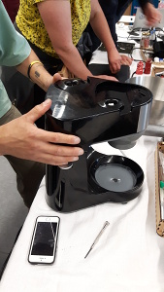
Heute stand gleich als erstes die Kenwood-Küchenmaschine vom letzten RepairCafé hier in Gorbitz wieder auf dem Tisch. Dieses Mal war der Fehler eindeutig: sie ging nicht mehr an! Bei der Spannungsmessung am Relais wussten wir dann, warum sie nicht anging. Die Spannung war hier viel zu niedrig. Der Verursacher war ein defekter Elko im Netzteil. Nach dem Auswechseln funktionierte die Maschine zur Freude der Besitzerin wieder.
An einem Lenovo „V110-15A ST“ Notebook funktionierte die USB-Buchse nicht mehr. Einen sichtbaren Fehler konnten wir nicht entdecken. Die 5V-Versorgungsspannung lag auch an. Hier ist wahrscheinlich der Controller defekt. Da können wir nicht weiterhelfen.
Eine Besucherin brauchte ein bisschen Unterstützung beim Zusammenbau eines KOSMOS-Bausatzes für eine „Limo-Uhr“. Hier fehlte ein Draht, den wir ihr natürlich zur Verfügung stellten.
Auch vom letzten Mal war die Besucherin mit der Opel-Armbanduhr wieder da. Sie hatte eine passende Batterie besorgt, die wir einsetzten. Damit lief sie dann wieder.
An einem „42LN5406“ Flachbild-TV von LG konnten wir leider nichts mehr ausrichten. Er zeigte kein Bild, was an einer defekten LED-Hintergrundbeleuchtung lag. Das hätte man ja noch reparieren können, aber bei dem ausgebrochenen Betätiger an der Anschlussbuchse des Flat-Flex-Kabels zum Panel war für uns leider Schluss.

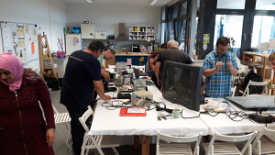
Ein Samsung „S9“ wollte einfach nicht mehr starten. Da lag allerdings kein Defekt des Smartphones vor, denn es war einfach nicht geladen. Wir haben es an unser USB-Ladekabel angeschlossen und dann startete es auch. Hier wird also ein neues Kabel benötigt.
Ein schon älteres elektrisches Tippspiel „Englisch für Kids“ funktionierte nicht mehr. Hier lag ein Kabelbruch an den Tippstiften vor. Das Anschlusskabel wurde ein bisschen gekürzt und neu angelötet. Dabei wurde gleich mal mit Schrumpfschlauch ein Knickschutz realisiert.
Als letztes kam noch ein Laptop von HP dran. Bei ihm war das Gehäuse gerissen. Die Stellen wurden geklebt und müssen nun erstmal aushärten und trocknen. Der Zusammenbau erfolgt dann das nächste Mal.
- Michael

